1. De formato el que quiera a las etiquetas básicas (p, ul, h1, h2….) mediante css.

* url : <https://www.w3schools.com/css/css_font_size.asp>
* <https://www.w3schools.com/css/css_font.asp>
* https://www.w3schools.com/css/css_text_align.asp
* ….

1. Dado el siguiente código, cree un archivo llamado formato.css (estilo externo): Con las siguientes apariencias (no tiene que ser exactamente iguales, objetivo ahora es algo básico dar formato a las etiquetas html)

El archivo que puede utilizar es el realizados con los enlaces ( SGBD)

url : <https://www.w3schools.com/css/css_font_size.asp>

<https://www.w3schools.com/css/css_font.asp>

https://www.w3schools.com/css/css_text_align.asp

….

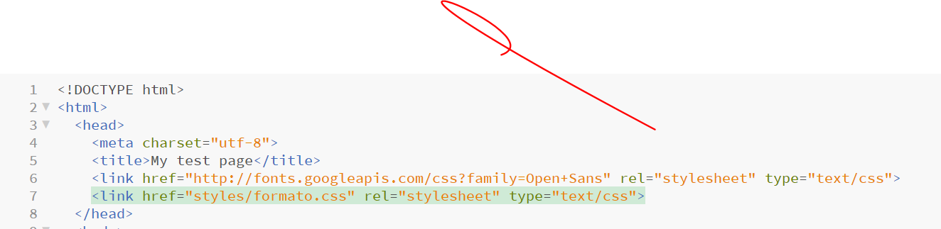

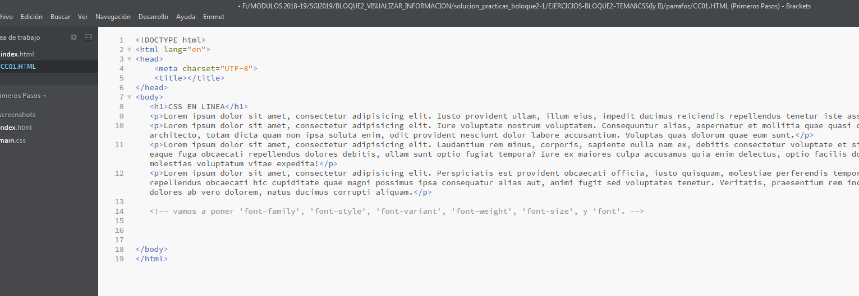

* Las <p >en fantasy y con un tamaño de **18px,** alineadas a la izquierda.(text-aling)
* Todos los H1 cursive y tamaño 22px y mayúscula, centrados

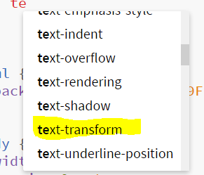

* Todas las listas con mayúsculas y arial, color rosa

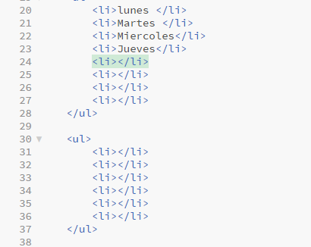

* Fondo de color morado- body

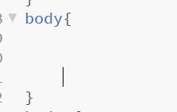

Crear clases

* El segundo el tercero y cuarto párrafo tamaño 22px, color red y fuente (Font)

**"Comic Sans MS", e itálica (para ello debe crear una clase ) ejem:**

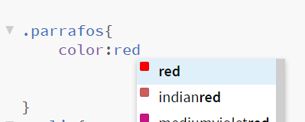

* Una segunda Lista con fondo morado

1. Probemos ahora en cabecera

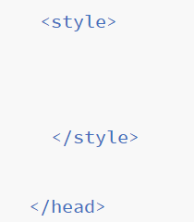

Modificar las p, con alineaciona la derecha (text-aling)

¿Cómo aparecen ahora las p?

1. HORARIO (explicar). SOBRE EL HORARIO CREADO YA PONGACOLORES A CADA MODULO (FONDO Y COLOR DE FUNTE)
2. Logos en las páginas

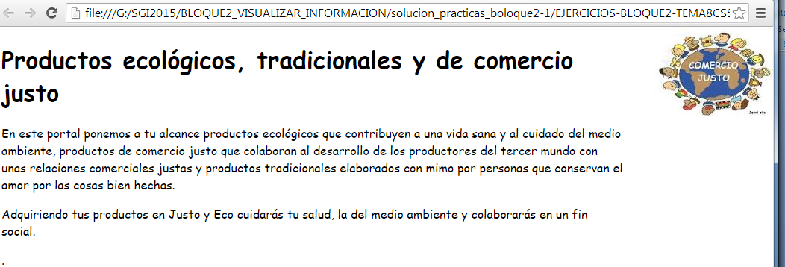

<style>

body {

background-image: url("comercio.jpg");

background-repeat: no-repeat;

background-position: right top;

margin-right: 200px;

font-family: "Comic Sans MS", cursive;

font-size: 16px;

}

</style>